南投縣互助國民小學109學年度 家庭教育返校宣導紀錄
一、會議主題: 推展優先接受家庭教育服務計畫 返校宣導研習
二、會議時間：109年09月16日（三）
三、會議地點： 藝文教室
四、會議內容：
（一）說明推展優先接受家庭教育服務計畫。
(二) 計畫之對象、範圍討論。
(三) 提供紙本資料參閱，各班若有符合者，提出申請。
五、成果照片

活動名稱 |  |  | 推展優先接受家庭教育服務計畫返校宣導
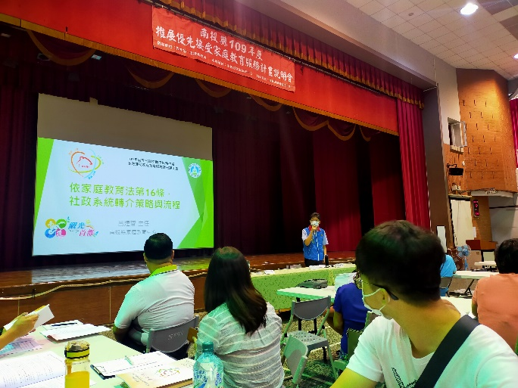 |  |  |  | 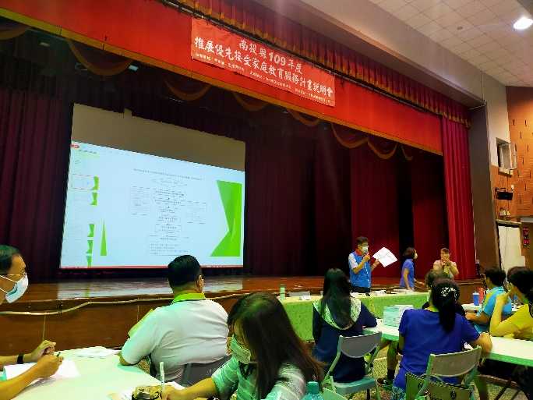
說明 | 參加研習照片 |  |  | 說明 | 參加研習照片
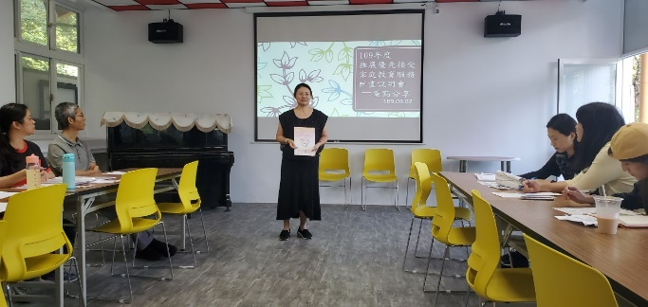 |  |  |  | 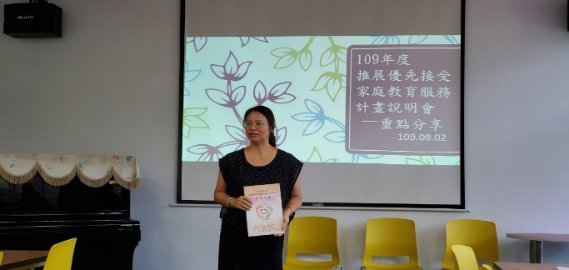
說明 |  | 返校宣導照片 |  | 說明 |  | 返校宣導照片

